**Настройка работы транспортной системы в подсистеме Банк-Клиент.**

1. Изменить в программе Банк-клиент IP-адрес сервера на cl3.sber-bank.by

Для этого в программе войти в меню Настройки- Транспорт

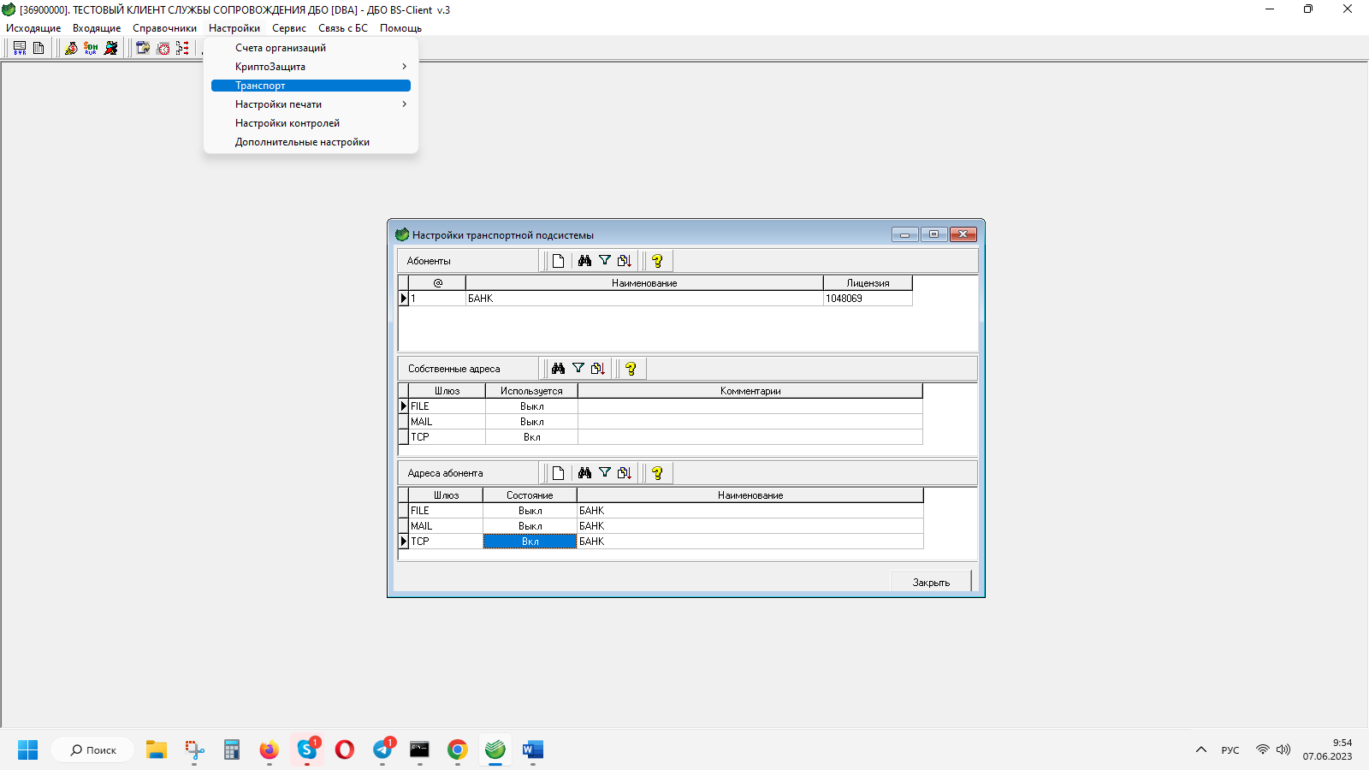

Открыть в разделе Адреса абонента шлюз TCP

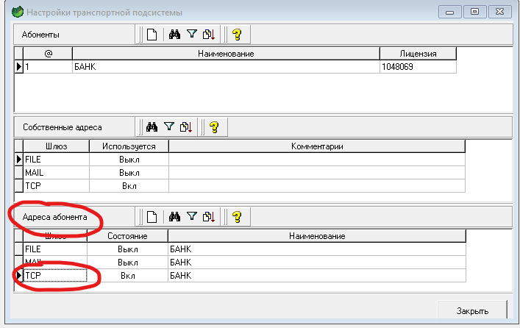

Изменить поле IP-адрес сервера с **cl3.bps-sberbank.by** на **cl3.sber-bank.by**

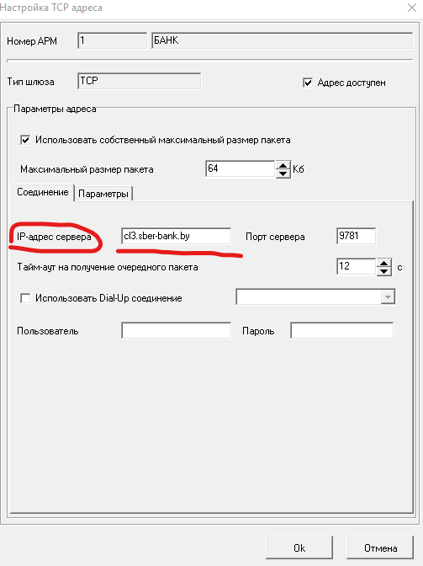

В случае использования доступа в интернет через прокси сервера сделать там соответствующую настройку.